ELS PADRINS DEL RIU ANEM DE FESTA
20 i 22 de març de 2015
Amb motiu del Dia Mundial de l’Aigua, els Padrins del Riu Llobregat a L’Hospitalet volem celebrar de manera lúdica i cultural el primer aniversari del compromís que vam signar les entitats i escoles de la ciutat en un acte que va tenir lloc el 12 de febrer de 2014 al Saló de Plens de l’Ajuntament amb l’assistència de la nostra Alcaldessa.
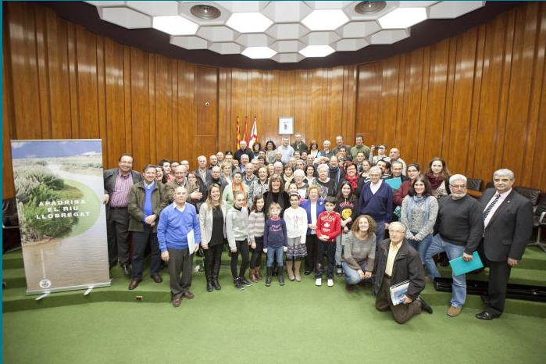

Després de les diferents reunions de treball periòdiques que anem fent els Padrins durant l’any, s’ha trobat adient organitzar una Festa de Padrins amb diferents objectius:
- trobar-nos a l’espai físic del nostre riu i que puguem fer unes activitats compartides per afavorir un esperit de projecte comú
- reforçar els compromisos adquirits arran que es va detectar desconeixement de la ciutadania de l’existència del riu i del patrimoni natural que suposa per al municipi
- aprofitar la difusió de l’acte en mitjans de comunicació per donar a conèixer la rellevància que ha tingut en el decurs de la història de la nostra ciutat el riu Llobregat i la seva incidència en la comarca
- per donar visibilitat a la preocupació del món associatiu i educatiu en quant a l’accessibilitat al mateix
- ajudar a replicar alguna activitat d’èxit portada a terme per alguns dels Padrins per gaudir-la la resta.
Així mateix, també s’ha valorat fer la celebració separada en dos dies, per tal de facilitar l’assistència de públic segons el perfil.
El dia 20 de març farem la Festa escolar de Padrins del riu, de 9.30 a 12 h., donat que en horari lectiu és més fàcil comptar amb la presència de públic infantil i juvenil.
El dia 22 de març farem la Festa de Padrins del riu, de 10.30 a 13.30 h., que pretén ser una jornada familiar agradable en un entorn natural que entre tots plegats hem de tenir cura. Proposta:
10.30 h. trobada a la boca de metro de Hospitalet de Bellvitge. Caminar fins al riu.
Portar a ser possible una peça de roba visible de color blau (abric, samarreta, barret, bufanda...), en consonància amb el Dia Mundial de l’Aigua. Es buscarà un punt alternatiu per a col·lectius amb problemes de mobilitat.
11:15 h. arribada al cartell de fauna i flora, punt de trobada amb persones amb problemes de mobilitat. Moment en que els assistents es distribueixen entre les activitats organitzades (prèviament hauran estat informats), que són:
- passejada popular. A càrrec de l’Agrupament escolta Lola Anglada i Creu Roja. Tant pels que ja coneixen el camí com pels que visiten el riu per primer cop. Circuit: L’Hospitalet – Cornellà fins a passera i allà plantació commemorativa.

- descoberta naturalista del riu. Recorregut per la nostra riba amb explicacions d’especialistes en fauna i flora. A càrrec de La Saboga, DEPANA o Biosfera. Pendent confirmar.

- la Gimcana de l’aigua. Jocs tradicionals amb elements naturals i petites proves relacionades amb l’aigua i el riu mateix. A càrrec de AE Lola Anglada i Esplais.

- “El riu parla”. Activitat més tranquil·la, tertúlia, per fer en rotllana, consistent en escoltar alguna història del passat agrícola i la relació amb el Llobregat, també declamació de poesies del concurs organitzat pel Casal d’Avis la Florida i per últim, construcció d’un relat col·lectiu, que es publicarà posteriorment.

- la reivindicació. A partir de la pancarta que faran els pares i mares i alumnes de l’escola Paco Candel, es reclamarà un accés digne a través de la passera direcció Prat, que hores d’ara és estret i insegur. Aquí farem la foto de família.

12:30 h. Foto de família reivindicativa amb pancarta. Tornada al punt de trobada pel camí en grup i comiat. Petita xocolatada.

S’aconsella als participants portar calçat còmode i aigua. Dret d’imatge dels menors.

